

**baross gábor oktatási központ**

**MŰSZAKI DOKUMENTÁCIÓ**

*„Műszerbeszerzés a BGOK Istvántelek_műszerész labor részére”*

*tárgyú beszerzési eljáráshoz*

1. **Az Ajánlattevő fő feladata:**

A MÁV Szolgáltató Központ Zrt. BGOK Istvántelek (1045 Budapest, Elem u. 5-7.) oktatási egységenek a Biztosítóberendezés-műszerész képzés számára a gyakorlati órák tárgyi   
feltételei között is szereplő villamos eszközök beszerzése.

1. **Részletes elvárások, feltételek:**

Az alábbi mennyiségű és típusú (egyedi paraméterekkel rendelkező v. azzal egyenértékű) elektronikai berendezések vásárlását kívánjuk megvalósítani.

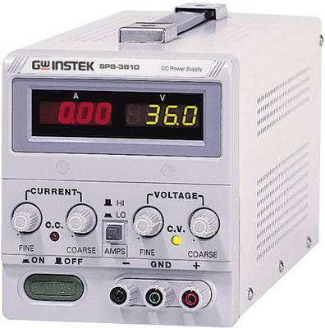

3 db labor tápegység: szabályozható 60V és 6A

Kapcsoló üzemű DC tápegység;

Feszültség kimenet: 60V

Áram kimenet: 6A;

Teljesítmény: 360W

Kettős LED kijelző;

0.01% pontos szabályozhatóság

Konstans feszültség és konstans áram üzemmód;

Nagy hatásfok és nagy energiasűrűség;

Túlfeszültség védelem;

Távvezérelhető kimeneti Ki/Be kapcsolás

1. **Egyéb feltételek:**

A beszerezni kívánt termékekre minimum 12 hónap teljeskörű garanciát kötünk ki.

A termékeket szállítással együtt kérjük biztosítani.

*2023. szeptember*